**Лабораторная работа №3**

Анализ целевой аудитории. Написание User Story и составление Use Case.

**Цель работы:** проанализировать целевую аудиторию и выявить её потребности.

1. Для выбранной темы проекта в лабораторной работе №2 определить и проанализировать целевую аудиторию. Сделать это по пунктам общего плана определения и анализа целевой аудитории, представленного в теории выше. Обязательно разделить целевую аудиторию на сегменты (пример, рисунок 1). Оформить в виде документа, презентации или в Figma.
2. Создать список с предполагаемым функционалом продукта. Рядом с каждой функцией перечислить преимущества, которые она может предоставить пользователю. То есть какие проблемы, пользователь может решить, благодаря преимуществам продукта.
3. Поиск игр по названию, жанру, платформе и другим параметрам. Преимущества включают:

* Быстрый доступ к нужным играм, возможность сортировки и фильтрации результатов поиска.

1. Просмотр подробной информации об игре, включая описание, трейлеры, скриншоты и отзывы пользователей. Преимущества включают:

* Возможность ознакомиться с игрой до покупки, принимая во внимание мнения других игроков.

1. Купить и скачать игру в один клик. Преимущества включают:

* Моментальный доступ к игре, экономия времени и удобство.

1. Автоматическое обновление игр до последней версии. Преимущества включают:

* Удобство и экономия времени при обновлении игр.

1. Скидки и акции на игры. Преимущества включают:

* Возможность купить игры по более выгодной цене.

1. Хранение купленных игр в профиле пользователя. Преимущества включают:

* Удобство и доступность игр в любое время и в любом месте.

1. Составить список людей, у которых есть потребность в описанных преимуществах (это можно сделать, проанализировав аудиторию, на которую нацелены конкуренты).

* Геймеры и любители компьютерных игр.
* Родители, которые ищут игры для своих детей.
* Студенты и школьники, которые играют в компьютерные игры в свободное время.
* Программисты и разработчики, которые используют игры для тестирования программного обеспечения
* Коллекционеры игр и фанаты ретро-игр

1. Определить общие факторы у этого списка людей. К общим факторам относится:
   * Возраст.
   * Пол.
   * Уровень дохода
   * Уровень образования
   * Жанр игры
   * Доступность к Интернет-соединению

Выбор характеристик, по которым анализируется целевая аудитория зависит от самого продукта. Не все характеристики дают какую-то важную информацию, скорее они могут показать другие критерии для анализа.

* + От 16;
  + Любой;
  + Предпочтительно средний;
  + Средний и выше;
  + Любой;
  + Минимум 10 мб/сек;

1. На основе предыдущих характеристик исследовать психографию пользователей. То есть выявить такие факторы, как:
   * Интересы.
   * Хобби.
   * Образ жизни.
   * Темперамент.

Например, целевой аудиторией являются люди, которые: увлекаются компьютерными играми, предпочитают общаться в сети и развлекаться посредством игр.

* + Интересы: компьютеры, программирование, игры, общение онлайн.
  + Хобби: программирование, сочинение историй, просмотр фильмов и сериалов
  + Образ жизни: здоровый, спортивный.
  + Темперамент: сангвиник, флегматик, холерик, меланхолик.

1. Поделить всю целевую аудиторию на сегменты.

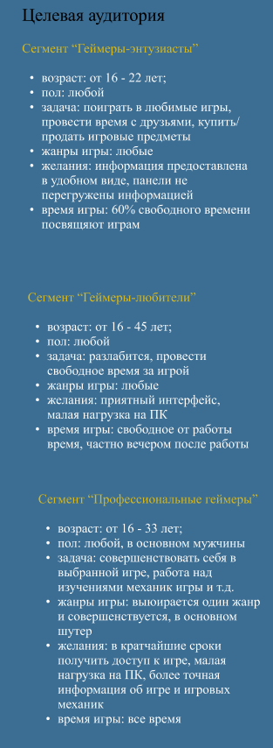

1. Используя метод персонажей User Persona создать персонажей типичных представителей сегментов, на которые разделили целевую аудиторию. Для создания карточек персонажей использовать Figma или специальные сервисы, например, xtensio.com.

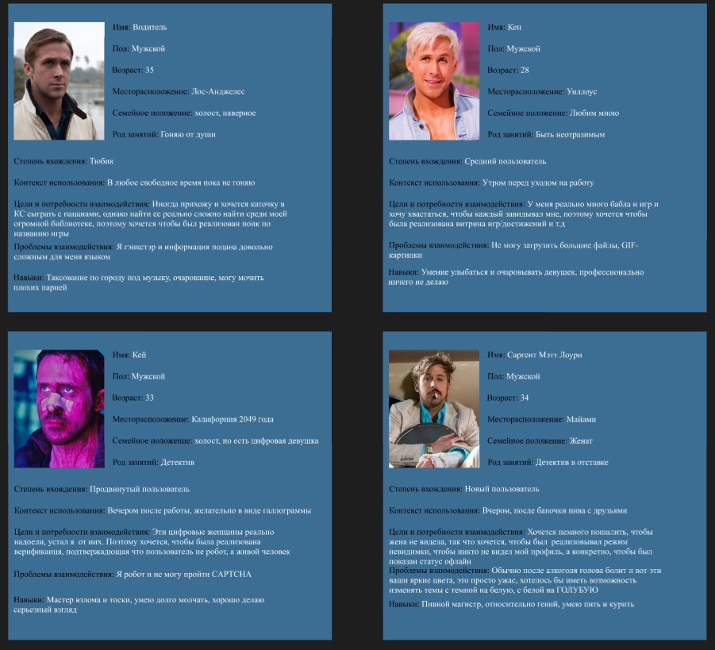

1. Для каждого персонажа, описанного в предыдущем задании, составить несколько User Story, которые будут отражать его потребности во взаимодействии с разрабатываемым продуктом, например, как на рисунке 2. Оформить в виде документа, презентации или в Figma.

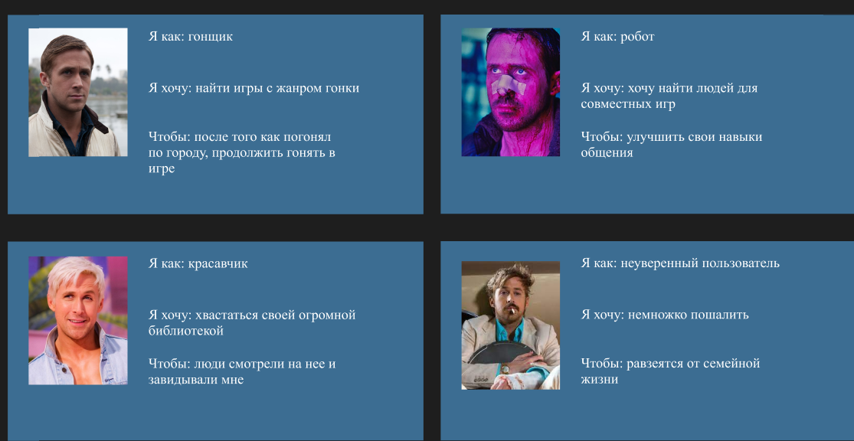

1. Для нескольких User Story, которые отображают самые распространённые и главные потребности пользователя, составить Use Case по общему плану, представленному в теории выше и на рисунке 3. Оформить в виде документа, презентации или в Figma.

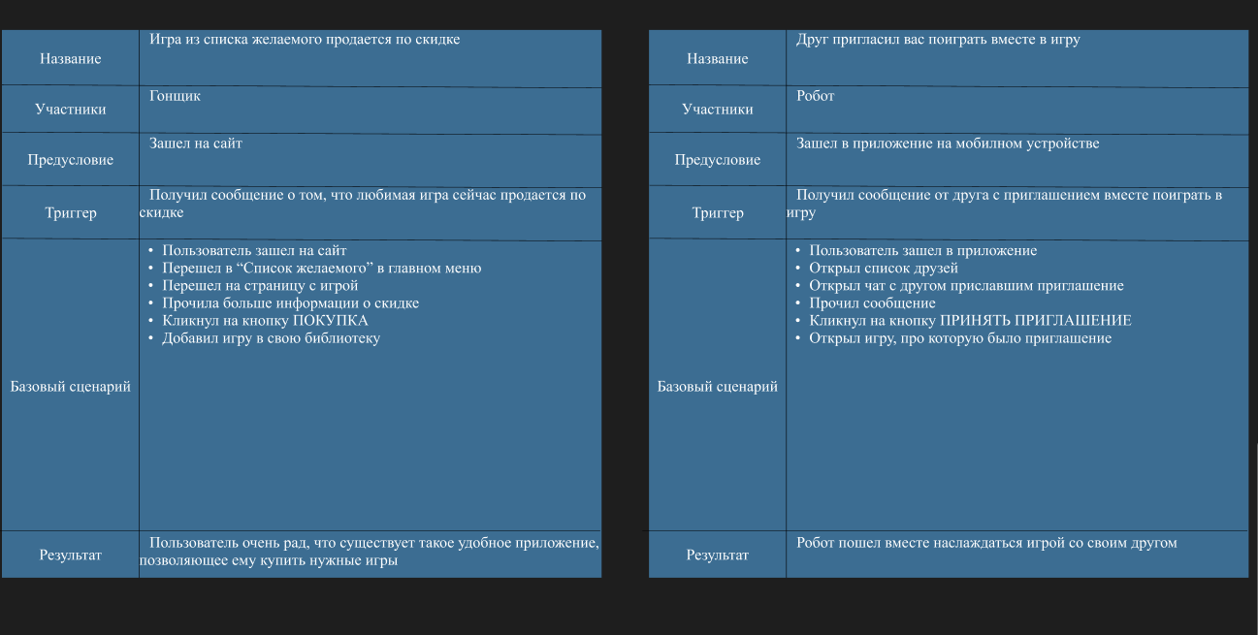

1. Use Case дополнить диаграммой.

